Små kiksekager
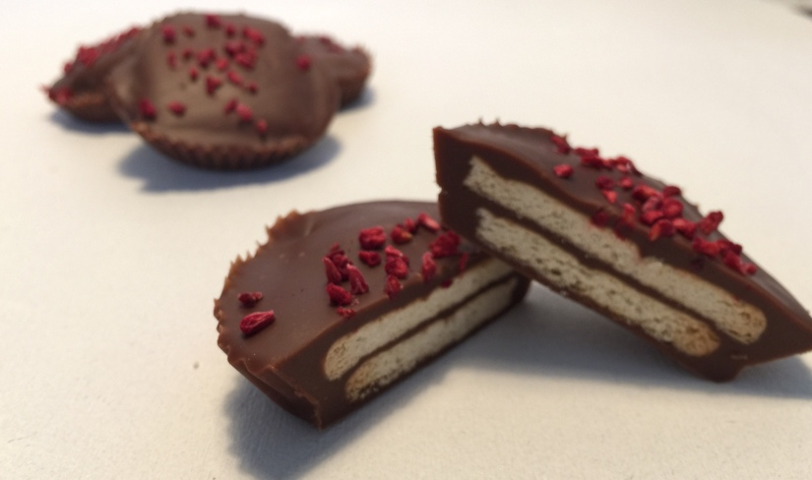

De fleste af os husker nok kiksekagen fra vi var børn. Det må være en af de kager, man enten elsker eller hader. Jeg var fuldstændig vild med kiksekage da jeg var barn. Nu er tanken om at spise en kage med palmin dog ikke så tiltalende. Der er mange opskrifter på kiksekage på nettet - jeg har fundet en med chokolade og kondenseret mælk - så den måtte prøves. Jeg fandt den på klidmoster.dk – og har næsten fulgt den.
Det blev til nogle rigtig dejlige kager, der faktisk smagte lidt som Twix-chokoladen. De første blev spist efter ca 4 timer – der var kiksene stadig sprøde. Dagen efter var kagen blevet mere fast og kiksene lidt bløde. Så det er jo en smagssag hvad man er til. Vi synes begge dele var gode – de er i hvert fald spist

Ca 12 kager

100 g mørk chokolade
50 g mælkechokolade
200 g kondenseret mælk
20 g smør
Vaniljekiks
Evt tørret hindbær

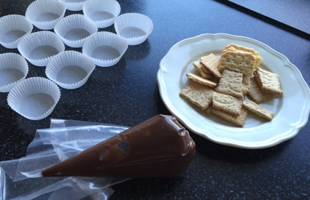
Kom kondenseret mælk, smør og chokolade i en skål og smelt
det over vandbad.
Rør til blandingen er blank og kom den i en sprøjtepose.

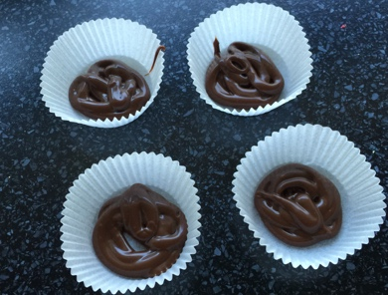
Kagerne skal samles i muffinsforme.
Kom lidt af chokoladeblandingen i bunden af formene.
Kom en kiks over og pres ned så chokolademassen fordeler
sig jævnt i formen.
Kom en til kiks på og dæk med chokoladeblandingen.
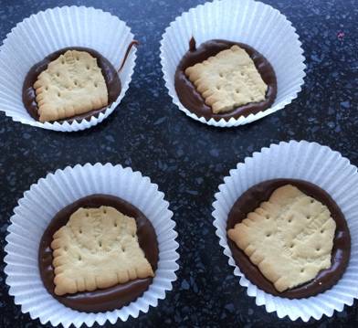
Bred den pænt ud med en ske.

Pynt med hindbær,
Sæt dem på køl til dagen efter.

